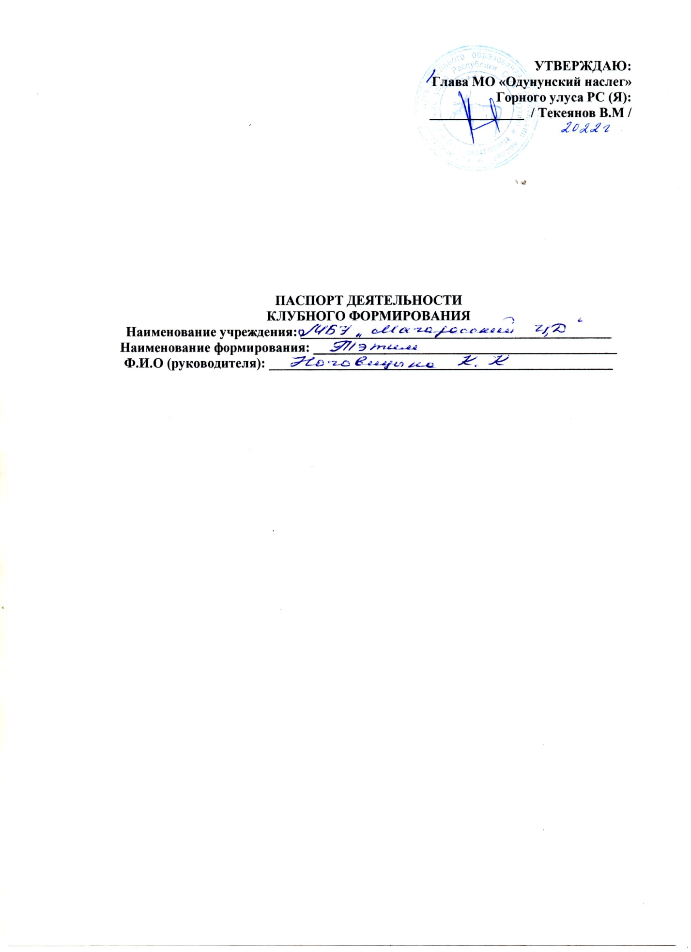

**ПАСПОРТ ДЕЯТЕЛЬНОСТИ КЛУБНОГО ФОРМИРОВАНИЯ**

|  |  |  |  |
| --- | --- | --- | --- |
|  | **Общие сведения о коллективе** | | |
| 1. | Жанр коллектива: | | ВИА |
| 2. | Жанровая разновидность: | | Инструментальное |
| 3. | Название коллектива | | «Тэтим» ВИА |
| 4. | Год образования | | 2014 |
| 5. | Наименование базового учреждения культуры | | МБУ «Магарасский ЦД» |
|  | | | |
| 1. | | Фамилия, имя, отчество | 1973 |
| 2. | | Год и место рождения | Ноговицына Куннэй Климентьевна |
| 3. | | Образование | не оконченное высшее образования АГИиК |
| 4. | | Год окончания |  |
| 5. | | Название учебного заведения | АГИиК |
| 6. | | Квалификация по диплому | Преподаватель |
| 7. | | Год начала работы с данным коллективом | 2014 |
| 8. | | Место основной (штатной) работы, должность | преподаватель класса балалайки филиала БДШИ |
| 9. | | Наличие званий (указать какие) |  |
| 10. | | Телефон/эл. почта | 89141025081 |

**Количество участников:**

|  |  |  |  |
| --- | --- | --- | --- |
| № | Ф.И.О. | Год рождения | Место работы /учебы |
| 1. | Жирков Михаил Иванович | 1972 | ИП |
| 2. | Филиппов Николай Романович | 1968 | СХПК «ТУСКУЛ» |
| 3. | Артахинов Николай Карлович | 1969 | безработный |
| 4. | Текеянов Максим Николаевич | 1969 | ГУП ЖКХ |
| 5. | Скрыбыкин Василий Васильевич | 1975 | вахтовик |
| 6. | Никаноров Владислав Викторович | 1982 | МБУ «МЦД» |
| 7 | Васильев Ариан Прокпьевич | 1982 | МПЧ _2 |
| 8 | Максимов Вячеслав Петрович | 1993 | МПЧ _2 |
| 9 | Максимов Василий Семенович | 1973 | МБДОУ ЦРР «Туллукчаана» |
| 10 | Максимов Владислав Петрович | 1993 | безработный |
| 11 | Ноговицын Рома | 2006 | Магарасская СОШ |
| 12 | Петрова Лиза | 2006 | Магарасская СОШ |
| 13 | Винокуров Виталий | 2004 | Магарасская СОШ |
| 14 | Андреева Влада | 2003 | Магарасская СОШ |
| 15 | Аянитов Жора | 2007 | Магарасская СОШ |

**План работы клубного формирования на год:**

|  |  |  |  |  |  |  |
| --- | --- | --- | --- | --- | --- | --- |
| **№** | **Содержание работы** | | | **Дата проведения** | | **Ответственный** |
| **1.** | **Организационная деятельность** | | | | | |
|  | Сбор и составление плана работы коллектива | | | Январь | | Ноговицына Куннэй Климентьевна |
|  | Подбор репертуара | | | январь | | Ноговицына Куннэй Климентьевна |
|  | Работа и репетиции по составленному плану работы | | |  | |  |
| **2.** | **Основная деятельность** | | | | | |
|  |  | | | | | |
|  | Освоение техники исполнительского мастерства (ритм, дыхание, интонирование и т.д) | | | В течении года | | Ноговицына Куннэй  Климентьевна |
|  | Обучение сценической культуре (Сценический образ, культура поведения) | | | В течении года | | Ноговицына Куннэй  Климентьевна |
|  | Освоение навыков игры на музыкальных инструментах | | | В течении года | | Ноговицына Куннэй  Климентьевна |
|  | Выработка навыков игры в ансамбле | | | В течении года | | Ноговицына Куннэй  Климентьевна |
| **3** | **Концертная деятельность** | | | | | |
|  | Участие в наслежных мероприятиях | В течении года | | | | Ноговицына К.К. |
|  | Участие в улусных мероприятиях | В течении года | | | | Ноговицына К.К. |
|  | Конкурс «Рождественские звезды» Звезды», поздравительный номер | Январь | | | | Ноговицына К.К. |
|  | Концерт посвященный к международному женскому дню | Март | | | | Ноговицына К.К. |
|  | Участие в митинге посвященном 9 мая | Май | | | | Ноговицына К.К. |
|  | Участие в наслежном ысыахе | Июнь | | | | Ноговицына К.К. |
|  | Участие на концерте посвященном ко дню матери | Октябрь | | | | Ноговицына К.К. |
|  | Участие в новогоднем праздничном концерте | Декабрь | | | | Ноговицына К.К. |
| **4** | **Репертуарный план** | |  | |  | |
|  | Песня «Хотугу тыалым» репертуар К.Баишева | | 1 квартал | | Ноговицына К.К. | |
|  | Песня Ийэлээх а5абар сл. и песни Надежды Тихоновой | | | 2 квартал | | Ноговицына К.К |
|  | Из репертуара группы Любэ «Давай за жизнь» | | | 3 квартал | | Ноговицына К.К |
|  | «Уостубат таптал» из репертуара группы Байанай | | | 4 квартал | | Ноговицына К.К. |

**Режим занятий:**

|  |  |  |
| --- | --- | --- |
| **День недели** | **Время** | **Форма работы (индивидуальная, групповая)** |
| Понедельник |  |  |
| Вторник |  |  |
| Среда | 20:00 | групповая |
| Четверг |  |  |
| Пятница | 20:00 | групповая |

**Руководитель учреждения: Алексеева С.С.**

**Руководитель формирования: Ноговицына К.К.**